Navne: Christian Theim Wulff Vexby, Daniel Thisted Larsen, Daniel Nybo, Emil Kaare Adler Pehrson

Gruppenummer: 9.b

Klasse: 2.b

Opgave: 1 års projekt

Vejledere: Malene Hasse, Kevin Lindemark Holm, Bo Hansen, Charlie Demasi & Dan Madsen

Antal anslag:

En nemmere måde at styre fjernvarme

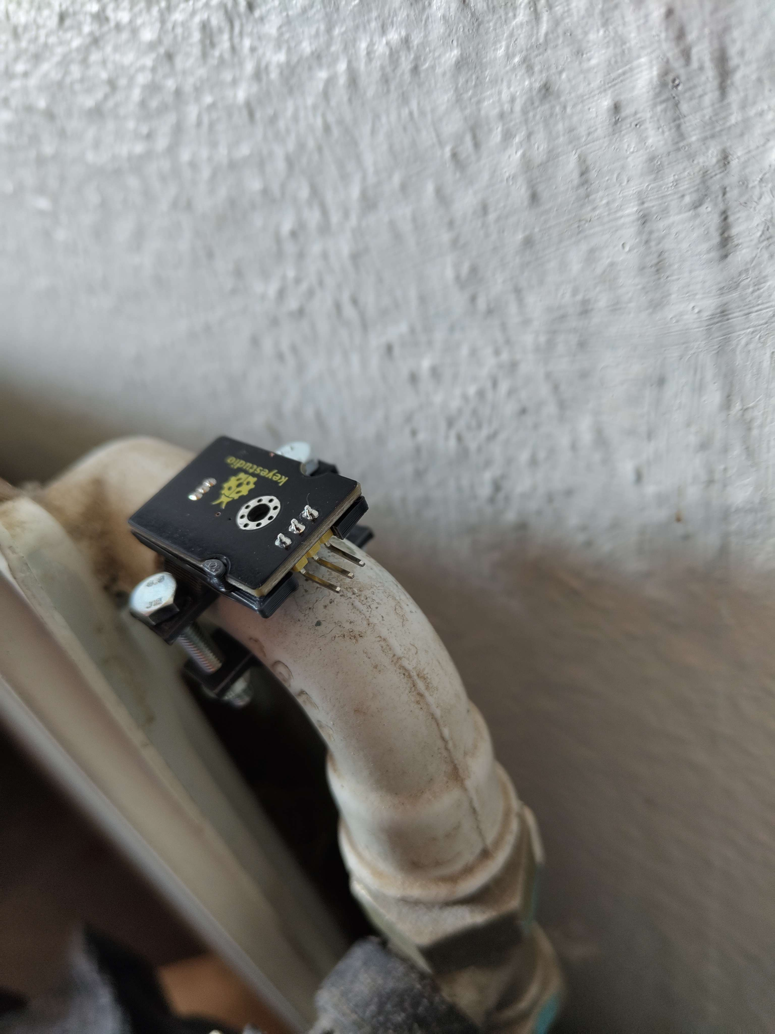

# 1. Resumé

I projektet har vi arbejdet med virksomheden Lead Audio for at udvikle en løsning, som kan forbedre forbruget af vand og hjælpe kunder med at spare penge på deres varmeregning. Der blev arbejdet med, hvilke parametre der er vigtigst, når det kommer til at måle temperaturen i en fjernvarme varmet bolig. I projektet blev der brugt temperatur sensorer til at måle temperaturen af røret og derfra bestemmer, om der skal eller ikke skal køre vand igennem boligen.

Vi undersøgte, hvilken betydning det kommer til at have for den normale danske borger, og om det overhovedet er noget, folk har styr på. Der blev gennemgået hvilke komponenter vi havde brugt, hvilken effekt de havde på produktet og hvordan både det fysiske og det digitale spillede sammen. Derudover blev der også arbejdet med forskellige virksomhedsanalyser som SWOT og Business Model Canvas. Der bliver givet indblik i det elektriske kredsløb, vores kode og hvordan den virker.

Vi gennemgik også vores scrum forløb og hvor godt vi havde fulgt med i virksomhedens opsætning af vores projektforløb. Der bliver konkluderet at løsningen kunne have været optimeret mere, men at der var en tidsbegrænsning.

# 2. Indholdsfortegnelse

1. Resumé 3

2. Indholdsfortegnelse 4

3. Indledning 6

4. Problemformulering 7

Afgrænsning af problemformulering 7

5. Indledende undersøgelse 8

5.1 Ideudvikling 8

5.2 Research 8

5.3 Brugerundersøgelse 9

6. Kravspecifikation og accepttest metode 10

6.1 Rationale for prioritering af krav 15

7. Analyse 16

7.1 Arkitektur af pathfinding 16

7.2 Den endelige arkitektur 17

Indlejrede systemer 17

Programmering 17

7.3 Teori af relevante elektroniske/programmering/netværk/server arkitektur blokke 17

8. Løsningsdesign 20

8.1 Elektriske skematikker, målinger og udregninger (Indlejrede systemer) 20

8.3 Kode beskrivelse (Programmering) 21

FinalSubscriber.bash 21

App.py 23

Hjemmeside.html 25

9. Test af løsning 28

9.2 Dokumentation af DUT 28

9.3 Udførsel af brugertest 29

9.4 Udførsel af Accepttest på DUT 30

11. Praktisk projektplanlægning og ledelse 36

11.1 WBS 36

11.2 Gantt 36

11.3 Scrum 36

11.4 Projektanalyse 37

Risikoanalyse 37

Interessentanalyse 39

11.5 Virksomhedsanalyse 40

11.5.1 SWOT 40

11.5.2 Business model canvas 42

Key Partnerships 42

Key Activities 42

Key Resources 42

Value Propositions 42

Customer Relationships 43

Channels 43

Customer Segments 43

Cost Structure 43

Revenue Streams 43

Canvas Figur 44

12. Konklusion 45

13. Projektforløbet 46

14. Perspektivering 47

15. Litteraturliste 48

# 3. Indledning

Fjernvarme er en af de mest bæredygtige måder at levere varme til husstande i byer[1]. Det er også en af de mest fleksible måder at gøre det på, da det er varmt vand, der bliver pumpet ud til huse for eksempel fra industrien eller affaldsforbrændingen. Man ser det i København på Amager Ressourcecenter, som leverer fjernvarme til det meste af Amager. Efter vandet har været brugt til at varme huset op, bliver det nedkølet og så sendt tilbage til fjernvarme udbyderen.

For at fjernvarme fungerer optimalt, så kræver det, at returvandet er tilstrækkeligt køligt. Både for at udnytte ressourcerne bedre og for ikke at pumpe nyttesløst. Det betyder, at anlægget skal indstilles rigtigt og specielt vejret har en stor effekt på, hvor meget huse skal varmes op og derfor tager det lang tid før fjernvarmevandet er nedkølet. Denne proces er ikke automatiseret endnu og det er her vores løsning vil hjælpe. Ved at måle temperaturen både på vej ind i huset men samtidigt også på vej ud af huset og i forhold til vejret, vil man kunne regne ud, hvor hurtigt flowet af vand skal være i fjernvarmeanlægget. Det vil spare penge for fjernvarmekunder, da udbydere af fjernvarme giver penge tilbage, hvis de får den rigtige temperatur på returvandet. Det kan også indstilles manuelt, men de fleste justere kun på radiatorer og ikke på selve varmeanlægget.

# 4. Problemformulering

Hvordan kan man optimere fjernvarme, så der kommer et optimalt flow af vand lige meget, hvordan temperaturen er uden for?

Hvilke faktorer har betydning for at fjernvarme fungerer bedst muligt?

Hvordan kan man ved hjælp af sensorer optimere fjernvarme og hvilke data er vigtige at fremvise?

### Afgrænsning af problemformulering

I projektet har vi valgt at afgrænse løsningen, så den virker til københavnske fjernvarmeanlæg. Der findes 2 typer af fjernvarme i Danmark og måske flere i resten af verdenen, så derfor virker det naturligt at kigge på en løsning til København. Vi har også valgt at fokusere på verdensmål 9.4, selvom løsningen også kunne passe på andre verdensmål.

Vi kigger også kun på en løsning til fjernvarmekunder og ikke til selve fjernvarme udbyderen.

# 5. Indledende undersøgelse

I vores indledende undersøgelser fandt vi hurtigt ud af at mængden af frihed der var blevet givet i dette projekt gjorde det nemt at komme med ideer lige fra første dag, hvilket gjorde at vi ikke behøvede at bruge længere tid på at brainstorme eller bruge andre ideudviklings teknikker. Andre ideer var bl.a. at hjælpe kommunen ved at lave en opdateret version af et medicinskab til plejehjem, eftersom der var flere i gruppen der havde hørt fra relationer at det var et af de større problemer. Der blev også snakket om et smart-backup system til lagring af sensitive data.

## 5.1 Ideudvikling

Vi har ideudviklet ved at snakke med en ingeniør som havde en idé til et problem som han gerne ville have en løsning på. Problemet var, at man i løbet af året skulle justere på sit fjernvarmeanlæg for at det fungere bedst og for at spare penge, men der findes ikke nogen billig metode til at gøre det automatisk. Ud fra det kom vi op med en måde at læse temperaturen forskellige steder på røret og derudfra fået udviklet en 3D model som vi har designet til at sætte vores LM35 temperaturmålere så de har kunne være i direkte kontakt med de rør så de har kunne måle temperaturen og sende dataen til vores Esp 32 som skulle reagere og få åbnet/lukket fra flowet af vand. Ud fra den ide kom vi op med at vi kunne lave en hjemmeside hvor vi kunne indsætte data fra vores målinger så de kunne aflæses på hjemmesiden. Vi har udviklet en ide som vi ville kalde den mest optimale løsning på problemet.

## 5.2 Research

1,7 millioner husstande i Danmark bliver varmet op af fjernvarme. Det er dermed 64% af alle husstande i Danmark, der bliver forsynet af fjernvarme og gør det til den mest udbredte metode at varme huse op for danske husstande. Derfor er der et kæmpe marked for at optimere det.

Fjernvarme fungerer ved, at vand bliver varmet op fra kraftvarmeværker, for eksempel ved at brænde affald, som der sker på Amager Ressourcecenter. Det er også utrolig fleksibelt, da mange andre ressourcer kan bruges for eksempel flis og halm samt fra vind, solvarme, geotermi, naturgas, olie, kul og overskudsvarme fra industrien. Det gør også, at prisen på varmen ikke fluktuerer enorm meget, da hvis en af tingene bliver dyrere, så bruger man mere af noget andet. Det kunne ses, da krigen i Ukraine startede og gas blev pludselig meget dyr, og mange danske familier ville erstatte gasfyr med andre alternativer som fjernvarme.

60% af de husstande med fjernvarme bliver husene opvarmet direkte med vand fra vandkraftværket. De resterende 40%, der blandt andet tæller København som by, hvor det er indirekte opvarmning fra en varmeveksler, hvor vandet fra kraftværket altså ikke kommer i radiatorerne, men derimod har rør, som sidder meget tæt og derfor “veksler” varme imellem sig.[2]

Vandkraftværker vil godt have koldt vand tilbage til at nedkøle deres forbrænding. På grund af det, så giver de penge tilbage, hvis du får nedkølet vandet, du sender tilbage. De giver også gebyrer, hvis vandet er for varmt og du altså har brugt det for ineffektivt. Specielt vejret har en stor betydning på, hvordan fjernvarme skal bruges mest optimalt. Det er på grund af, hvis vejret er varmt, så skal der mindre til at opvarme huset, mens hvis det er koldt udenfor, så skal der være mere til at opvarme huset.

Verdensmål 9 handler om bedre og bæredygtig infrastruktur til hele verdenen. Her passer fjernvarme perfekt, da det udnytter ressourcer virkelig godt og kører typisk på grøn energi. Da vores løsning gør fjernvarme endnu bedre og udnytter ressourcerne endnu bedre, så hjælper det både på klima og på at få bedre infrastruktur.

## 5.3 Brugerundersøgelse

Vi har lavet en brugerundersøgelse som er blevet sendt til tilfældige modtagere som har svaret på dem (bolig ligegyldig). Ud fra brugerundersøgelsen har vi fundet ud af at det kun er 1 ud af 10 som ved hvad de bruger på fjernvarme om året. Vi har fra det fundet ud af at der er mange som ikke går op i prisen, da den nok allerede er lav nok. Det skal dog siges at 10 ud af 10 siger at de gerne vil spare mere på deres varmeregning selvom de ikke helt ved hvad udgiften er.

Vi har også undersøgt, hvilken boligtype folk bor i og det er 7 ud af 10 som bor i en lejlighed og ikke har indflydelse på varmeveksleren eller noget angående fjernvarmen ud over deres egne radiatorer. Dog 3 ud af 10 som bor i hus vil være interesseret i et produkt som er nemt at opsætte og som kan hjælpe med at sænke deres varmeforbrug. Dog er det kun 1 ud af 10 fra vores brugerundersøgelse som nogensinde selv har justeret en varmeveksler som gør at det ikke er den normale person som viser den store interesse fjernvarme, men de vil alle gerne spare penge.

Ud fra den data er vi kommet til konklusionen at det ikke er alle som ville have den store interesse i produktet, da de ikke har adgang til hvor produktet skal sættes op. Derimod alle som har fjernvarme med adgang til deres varmeveksler vil alle gerne have en løsning som kan sættes så nemt op som de kan få. Den bedste måde at gøre dette på er at bruge “plug and play” som betyder at gøre det nemt for brugeren at sætte op da det er de færreste som har forstand på varmeveksler og fjernvarme men stadig vil have en løsning der kan sættes på.

# 

# 6. Kravspecifikation og accepttest metode

| **ID: 1** | **Krav:** Løsningen skal kunne måle temperaturen på fjernvarmerør, både på ind og udgang. Også på selve varmeanlægget | **Prioritet: 1** |
| --- | --- | --- |
| **Kategori:** Power | **Accepttest:**   1. Løsningen sættes fast på det ønskede fjernvarmeanlæg 2. Det tændes og der tjekkes med eksternt temperaturmåler om de samme tal bliver vist. Gør de det, så vurderes kravet som bestået. | **Ikke Testet** |

| **ID: 2** | **Krav:** Løsningen skal kunne vise temperaturdata på en hjemmeside. | **Prioritet: 1** |
| --- | --- | --- |
| **Kategori:** UI | **Accepttest:**   1. Hjemmeside og en kode editor åbnes 2. Der tjekkes om tallene kan ses og om de er de samme, hvis de er det, så vurderes kravet som bestået. | **Passed** |

| **ID: 3** | **Krav:** Løsningen bør kunne bruge temperaturdata til at tænde eller slukke for en motorventil. | **Prioritet: 2** |
| --- | --- | --- |
| **Kategori:** Power | **Accepttest:**   1. Vand placeres i motorventilens rør 2. Varmeblæser puster varm luft på den ene temperaturmåler 3. Kommer vandet igennem ventilen vurderes kravet som gennemført. | **Passed** |

| **ID: 4** | **Krav:** Løsningen kan styre cirkulationspumpen i et fjernvarmeanlæg. | **Prioritet: 3** |
| --- | --- | --- |
| **Kategori:** Power | **Accepttest:**   1. løsningen sættes fast på ønsket fjernvarmeanlæg 2. Begynder pumpen at pumpe efter, at temperaturen bliver tilstrækkelig lav på udgangen, så vurderes kravet som bestået. | **Ikke Testet** |

| **ID: 5** | **Krav:** Løsningen skal kunne regne på temperaturændring i ind og ud røret. | **Prioritet: 1** |
| --- | --- | --- |
| **Kategori:** Kommunikation | **Accepttest:**   1. Temperaturdataen hentes fra sensormodulerne og kan vises i en kode editor. 2. Lommeregner bruges til at se om det stemmer overens med dataen fra hjemmesiden. | **Passed** |

| **ID: 6** | **Krav:** Løsningen skal kunne passe til flere typer og størrelser af rør. | **Prioritet: 1** |
| --- | --- | --- |
| **Kategori:** Brugsmiljø | **Accepttest:**   1. Hver temperaturmåler sættes fast på rør med forskellige størrelser. 2. Så rystes det i 10 sekunder, hvis løsningen stadig sidder fast, vurderes kravet som bestået. | **Passed** |

| **ID: 7** | **Krav:** Løsningen skal være nem at opsætte | **Prioritet: 1** |
| --- | --- | --- |
| **Kategori:** Brugsmiljø | **Accepttest:**   1. En person får 10 minutter til at sætte det op. 2. Lykkes det uden hjælp, vurderes kravet som bestået. | **Passed** |

| **ID: 8** | **Krav:** Løsningen skal hente temperaturdata udefra | **Prioritet: 1** |
| --- | --- | --- |
| **Kategori:** Kommunikation | **Accepttest:**   1. Løsningen sættes i gang med at hente data i 24 timer. 2. Dataen checkes hver 8. time om det stemmer overens med DMIs tal fra deres hjemmeside 3. Er de ens, vurderes kravet som bestået. | **Failed** |

| **ID: 9** | **Krav:** Løsningen skal kunne styres fra hjemmesiden, og til at styre vandcirkulationen | **Prioritet: 1** |
| --- | --- | --- |
| **Kategori:** kommunikation og UI | **Accepttest:** Kan knappen på hjemmesiden, skifte fra slukket til åbent, eller omvendt, hvis ja er kravet bestået | **Ikke Testet** |

| **ID: 10** | **Krav:** Kan løsning garantere konstant sub 35 grader returnere vand hele tiden, uden brugerinteraktion | **Prioritet: 1** |
| --- | --- | --- |
| **Kategori:**  **brugermiljø** | **Accepttest:** I en testperiode af 2 uger, kan løsningen holdes den returnerede vand temperatur under 35 grader, dette ses på månedlig regning/retur for vandværket. | **Failed** |

## 

## 

## 

## 6.1 Rationale for prioritering af krav

**ID: 1**

Da det er essentielt for produktet at kende temperaturen for andre features,så har vi gjort det til prioritet 1

**ID: 2**

Det er vigtigt at dataen, der bliver målt, kan ses af kunden og af firmaet også så man kan se om alting fungerer. Derfor er kravet sat til prioritet 1

**ID: 3**

For at løsningen kan bruges til mere end information, så er det vigtigt at den kan styre ventilmotoren i et fjernvarmeanlæg, men systemet kan stadig bruges til at optimere fjernvarme uden, men så skal brugeren manuelt justere på det.

**ID: 4**

For at løsningen fungerer helt optimalt, vil det være godt at kunne styre cirkulationspumpen i fjernvarmeanlægget til at styre flowet af vandet inde i huset.

**ID: 5**

Den er også sat til prioritet 1 for at vide, hvornår systemet fungerer bedst, og det er vigtigt at vide forskellen.

**ID: 6**

Da fjernvarmeanlæg i boliger kan se forskellige ud, er det vigtigt, at løsningen kan passe til forskellige rør.

**ID: 7**

Det er vigtigt at opsætning af vores løsning ikke skal ske af en tekniker for at holde prisen under alternativet, så derfor er det endnu en prioritet 1.

**ID: 8**

Vejret betyder meget for, hvor meget huset skal varmes op og derfor også hvor hurtigt flowet af vand skal ske gennem rørene. Det er billigere, mere præcist og nemmere at hente det fra for eksempel DMI end at opsætte endnu en temperaturmåler. Det er derfor essentielt at have med og dermed en prioritet 1.

**ID: 9**

En af de sidste ting, der gør det nemmere for brugerne at styre deres fjernvarme, uden at altid skal ned til deres kontrolpanel ved deres vandværk.

**ID: 10**

Den sidste kontrol test for om vores løsning kan løse problemet. Løsning gavner kun brugeren hvis vandet er under 35 grader, fordi ellers skal de betale et hvis beløb til fjernvarme firmaet.

# 7. Analyse

Til dette afsnit vil vi introducere vores udarbejde pathfinding for vores løsning.

## 7.1 Arkitektur af pathfinding

| **Pathfinding version 1**  Her kan i se den første version af vores pathfinding hvor vi viser hvordan vandet går igennem systemet og ind til fjernvarme igennem vores løsning og viser hvordan den skaber forbindelse til vores ESP32’er og fra ESP32’er til Raspberry Pi. Der er mange fejl i den her pathfinding som vi senere har fået ændret i pathfinding 2. | **Pathfinding version 2**  Her kan I se, at vi er gået ned til 1 ESP32, da det er den mere effektive måde at gøre det på. Den viser at alt er i ground men der er stadig nogle ting som vi endte med at ændre til den endelige arkitektur. |
| --- | --- |
|  |  |

| **Pathfinding version 3**  Vores path finding begyndte at blive for detaljeret, så vi valgte at skitsere en ny på papir og så også fjerne 2 af temperatur sensorer, da løsningen var blevet for kompliceret med for mange ledninger på et lille areal. |
| --- |
|  |

## 7.2 Den endelige arkitektur

### Indlejrede systemer

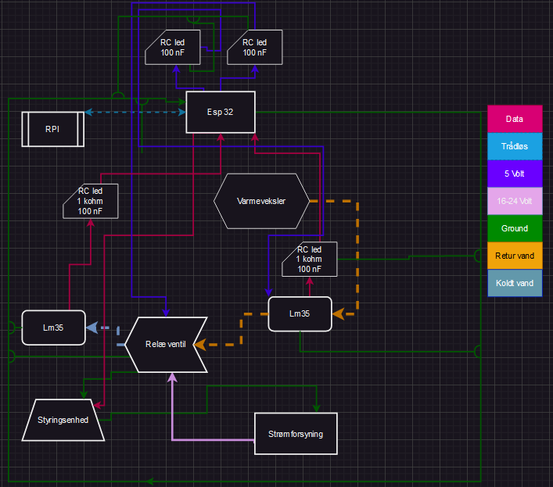

### Programmering

Findes i bilag “DoneProgrammerings1Year.drawio.pdf”

## 7.3 Teori af relevante elektroniske/programmering/netværk/server arkitektur blokke

| **Blok navn: LM35 Temperature sensor** | |
| --- | --- |
|  | Denne temperatur er billig, hvilket er vigtigt for projektet for at kunne konkurrere med andre dyrere alternativer. Den fylder lidt og kan sættes tæt på vandrør. Dimensionerne er 14.986 mm × 10.16 mm.  Den fungerer mellem 4-20 volt, hvilket også betyder, at den kan styres af en ESP32. |

| **Blok navn: ESP32** | |
| --- | --- |
|  | ESP32 er en mikrocontroller også kaldet en minicomputer, den består af det en almindelig computer indeholder såsom, RAM, CPU, og har input og outputs i form af pins.    Den har en forsyningsspænding på 5V og en IO (pins) spænding på 3.3V. Dens flash hukommelse er på 4MB og en clockfrekvens på 240 MHz.    Dens strømforbrug er 67mA og strømforbruget ved dvale er 350uA. [3]  I løsningen bruges ESP32 til at få temperaturdata fra 2 LM35 og s styresirai 121b02ud fra dem ved at åbne og lukke ventilen alt efter temperaturforskellen. |

| **Raspberry Pi 3 Model A+** | |
| --- | --- |
|  | Raspberry Pi 3 Model A+ er en mini computer, der kører på Linux operativsystemet Raspberry Pi OS. Den består af det samme som man ser det i desktop eller bærbar computer med RAM og CPU, dog en anelse langsommere, da den fylder meget mindre.Den har også GPIO pins, der kan styre diverse sensorer.    Raspberry Pi 3A+ har en input spænding på 5V via USB og 5V DC via GPIO header.    Raspberry Pi bliver brugt til at hoste webserver og bliver brugt som MQTT-broker. [4]  I det endelige produkt ville vi nok vælge ikke at bruge den, da den gør produktet betydelig dyrere. |

| **Blok navn: sirai l121b02** | |
| --- | --- |
|  | Det er en NC ventil, hvilket betyder, at den er “Normally closed” og den åbner, når der sættes spænding til. Den bruger 24 volt og 9 watt. Den bruges til at regulere flowet af vand ved at åbne og lukke ventilen.  Grunden til vi bruger den er for at have en aktuator/motor ventil i vores løsning, der ligner det, der kunne være i et fjernvarmeanlæg. I det endelige produkt vil den blive erstattet af det, der allerede er i kundens fjernvarmeanlæg. |

| **Blok navn: FQPF30N06L** | |
| --- | --- |
|  | Det er en transistor som åbner et elektrisk kredsløb, når den er forsynet med en 3.3 volt spænding.  Vi bruger den til at åbne kredsløbet, så der løber strøm igennem vores sirai l121b02 som så åbner relæet. |

| **Blok navn: Keramisk kondensator 100 nF** | |
| --- | --- |
|  | Det er en kondensator som bliver brugt til at reducere støjen i vores kredsløb af både data og strøm til vore LM35 og giver os en mere stabil måling. |

# 8. Løsningsdesign

## 8.1 Elektriske skematikker, målinger og udregninger (Indlejrede systemer)

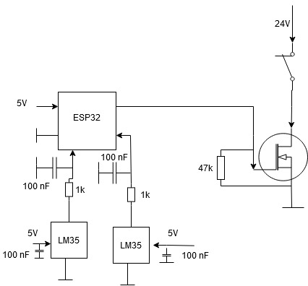

I vores elektriske skematik vises relæventil som et NC relæ i højre hjørne.

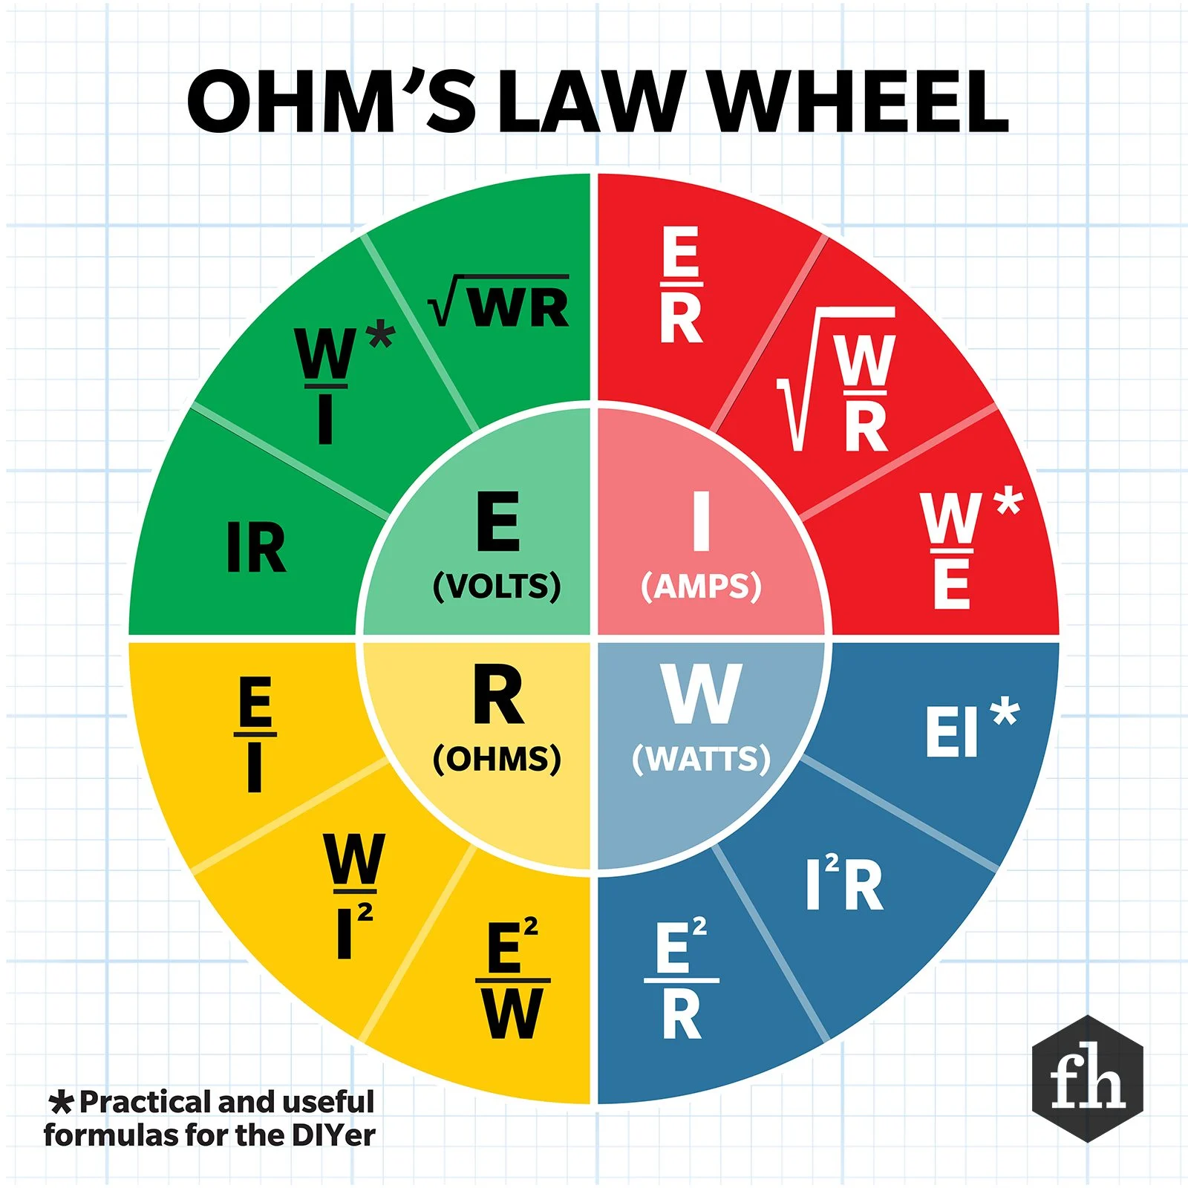[5]

Vi har brugt Ohms lov til at beregne effektforbruget (watt).

Relæventilen bruger 9W ifølge datasheet.

ESP32 tager 5 volt ind, men bruger 3,3 volt og har brug for ca. 68mA. W = 3,3 * 0,06

W = 0,224

Lm35 tager 5 volt ind og bruger 60μA og der er to. W = 5 * 0,00012

W = 0,0006

Effekt forbruget er derfor 9 + 0,224 + 0,0006 = 9,225W

## 8.3 Kode beskrivelse (Programmering)

I dette afsnit vil vi beskrive kode delen, her har vi udvalgt de 3 vigtigste elementer for vores løsning, netop vores kode til hvordan man modtager data’en vi sender til vores hjemmeside. Derudover også vores app.py som hoster vores flask application[6], samt vores html side, som kører sammen med og modtager input fra vores Flask App.

### FinalSubscriber.bash

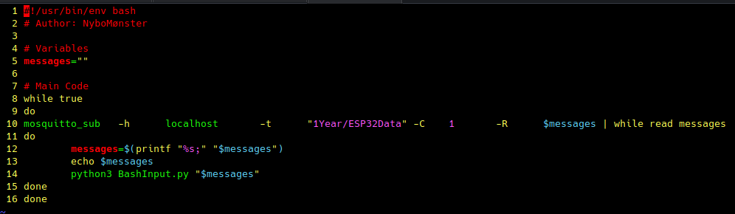

Første linje sættes vores shebang ind som gør at vores kode er mere portable frem for den standard “#!/bin/bash” som en del andre linux system ikke ville kunne anvende, fordi deres kompilere ikke ligger i “bin/bash”.

Efterfølgende opretter vi vores variable, messages som er en tom string, hvilket er den variable, vi gerne vil indsætte vores data i.

Efterfølgende har vi et while true loop som køre så længe dens condition er true

Inde i vores først true loop, køre vi 1 kommando, og et nyt while true loop, kommando gør at vi kan hente vores data fra vores localhost, på det topic der hedder “1Year/ESP32Data” og der sættes en tæller på at den kun skal køres 1 gang, hvorefter det sidste while true loop køres. Her oversættes vores messages formatters så den indpakkes i et string, med et afsluttende ;

Herefter printes variablen igen.

Hvorefter den så til sidst sendes videre over i et python script som kan modtage listen.

### 

### App.py

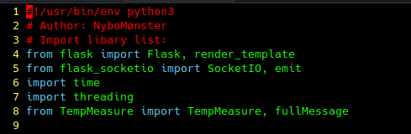

Vi starter med at importere de følgende libraries vi skal bruge, her under flask, og flask_socketIO, samt time og threading.

Efterfølgende importerer vi vores funktion fra TempMeasure som laver vores opregnet temperaturmåling, samt den fulde besked som bliver sendt.

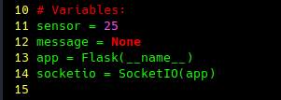

På linjerne 11 til 14 sætter vi vores variabler som bruges igennem koden, herunder sensor nummer (dog kun til testning) samt den besked vi sender, den starter med at være tom, siden vi skifter lidt imellem strings message og en array liste. Samt en app for flask, og socketio som den skal sende igennem til hjemmesiden.

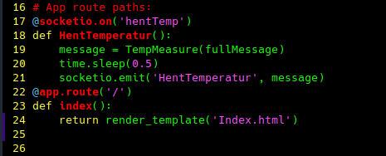

Efterfølgende har vi vores app router til vores hjemmesider og de funktioner. Efter det, har vi vores funktion, som henter vores message fra linje 28 af til linje 38.

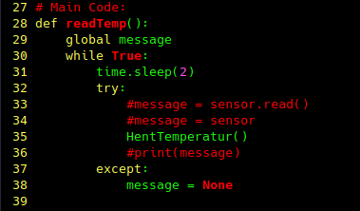

Her oprettes vores funktion og vores message sættes til global, som starter et loop, som kører med at forsøge at sende data til vores hjemmeside. Hvis den ikke kan hente temperaturen sættes beskeden til “None”

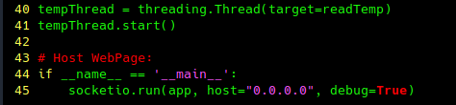

På linje 40 og 41 oprettes og startes vores threads som kører funktionen readtemp, sammen med at holde app’en kørende.

så der kommer til at køre 2 ting på samme tid, (eller næsten den skifter bare meget hurtigt imellem hinanden, så det ligner at de køre på samme tid)

Til sidst i koden har vi vores hosting funktion fra Flask, som kører hjemmesiden, og sætter debugging til True. (linje 44 og linje 45)[7]

### 

### 

### 

### Hjemmeside.html

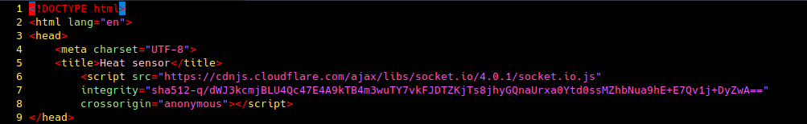

Her har vi vores hjemmeside kode, som kan ses ved at linje 1 starter med at deklarere “<!DOCTYPE html>” hvilket gør, at dokumentet ved, at det er en HTML file. Man skal stadig huske at navngive filen “hjemmeside.html” .html fortæller også dokumentet er en html fil.

Linje 2 har vi en initializing af html hvor sproget sættes til engelsk.

Linje 5 begynder vores header. Vi sætter vores charset hvilket er en måde at fortælle programmet, at vi bruger "ASCII" med specielle karakterer som for eksempel “Æ,Ø,Å” og kinesiske tegn. Efterfølgende har vi vores heat sensor titel, som sætter en titel i selve fanebladet kaldet heat sensor.

Efterfølgende i linje 6 importeres en source kode fra en HTML side, som gør det muligt at bruge emit, som findes længere nede i koden. Script taggede afsluttes på linje 8, hvilket er samlet til en linje kode.

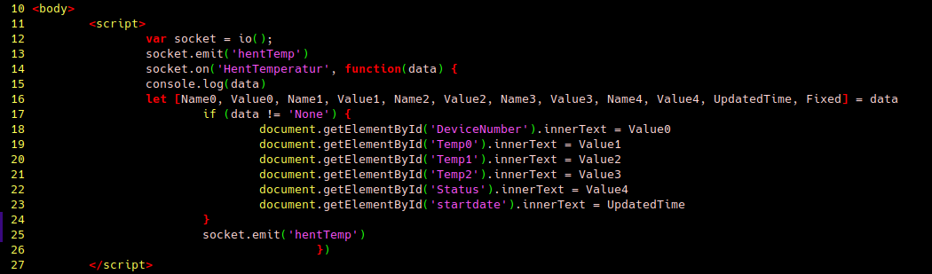

Efterfølgende har vi vores afsluttende header tag, og så indledes vores body til vores HTML side.

Her initializes vores script tag, der får funktion til at opdaterer vores hjemmeside med nye data.

Linje 12 laves en variabel kaldet “socket” med den importer “IO()” funktion, så vi kan kalde den.

Linje 13 Initializes vores emit som tændes for at hente data fra inputtet kaldet “hentTemp”, efterfølgende begynder vores funktion som indsætter på vores class kaldet de forskellige navne på linjerne 35 til linje 39.

Hvorefter vores funktion afsluttes med at opdatere vores data, som er målt og erstattet på hjemmesiden.

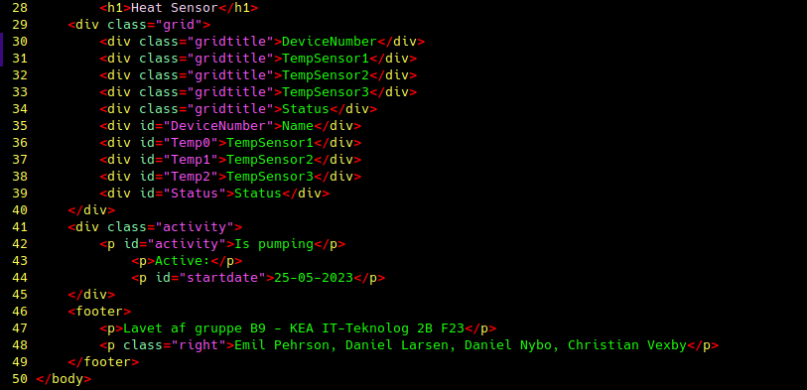

Herefter oprettes vores grid, som viser en tekst class i en grid på hjemmesiden. Her gives et ID til hvert element, så vi kan erstatte det nemt i vores funktion beskrevet tidligere.

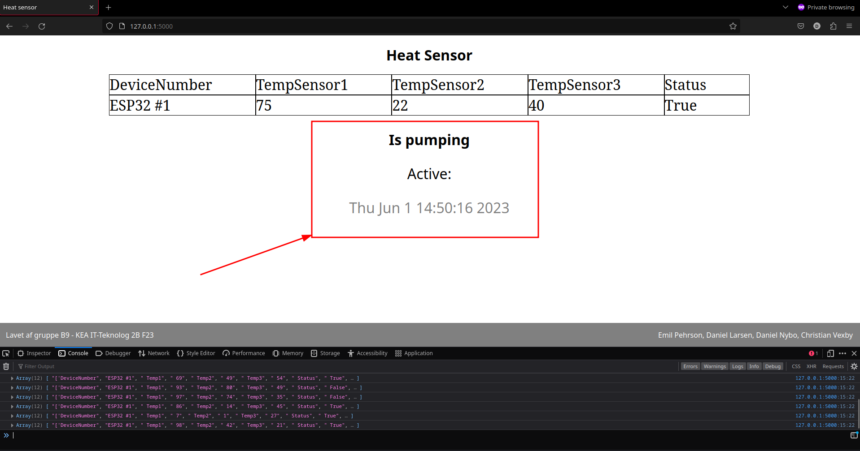

Efterfølgende opretter vi vores middle klasse som fortæller om ventilen er aktiv eller ej, og hvornår den har været aktiv siden.

Til sidst har vi vores footer, som fortæller hvem der har lavet projektet og i hvilken sammenhæng projektet har været lavet.

Vores dato updates, ved ID’et “startdate” som opdateres med værdien fra "UpdatedTime"

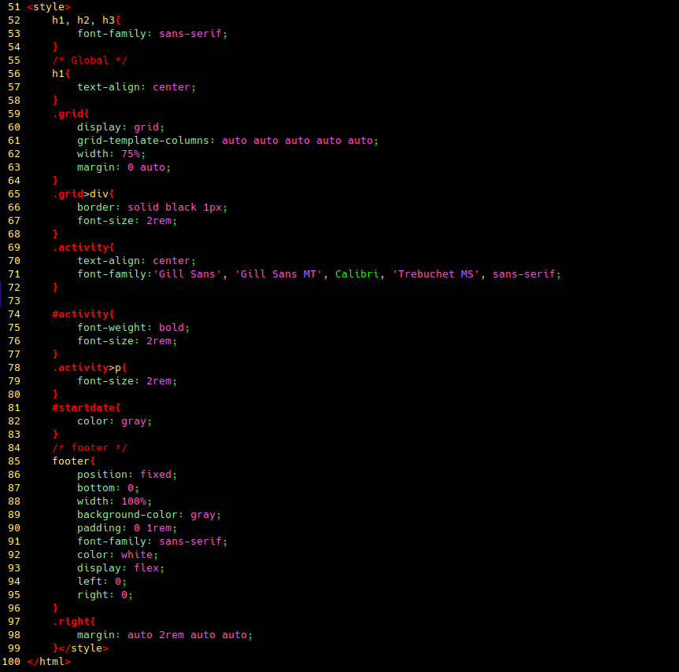

Til slut har vi vores “Style” tag som bruges til at konfigurere vores hjemmeside og giver den et styled look. Primært sættes der betingelser for, hvad fonte skal være og hvad color theme vores hjemmeside skal være, det sættes alt sammen til vores “ID klasser” i vores HTML.

# 9. Test af løsning

## 9.1 Dokumentation af DUT

På vores nuværende DUT kan vores hjemmeside hostes, vores data kan sendes til hjemmesiden. Vores hjemmeside kan vise vores data, og lave løbende opdateringer.

Til dette har vi en video i vores bilagsmappe under videoer.  
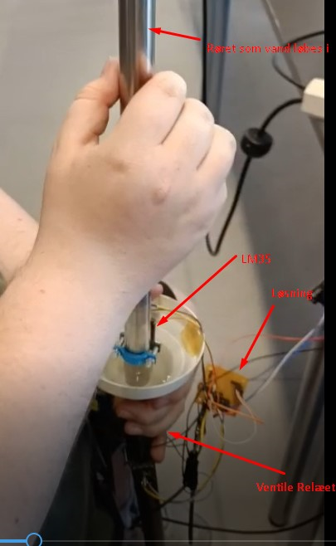

**Billeder og video af samlet løsning**

billede og video af DUT findes i bilagsmappen hhv. “bilag/video/” og “bilag/billede/”

**Specifikationer**

|  | **Nuværende DUT stadie** | **Ønsket endelig stadie** |
| --- | --- | --- |
| **Højde, bredde, længde** | 150 cm (1.5 m) (med test rør) | 20 cm |
| **Vægt** | 500 g | 200 g |
| **Indgang spænding** | 24 volt til relæventil  5 volt til LM35 | 3.3 volt signal + ekstern strømkilde |
| **Effektforbrug** | 9,225W | 0,227W |

## 9.2 Udførsel af brugertest

| **Dato** | **Test beskrivelse og resultater** |
| --- | --- |
| 31-05-23 | Løsningen blev testet om den kunne holde til at blive rystet og banket uden at der skete noget med vores løsning og at den stadig sad fast på røret. Vores løsning sad stadig solidt fast på røret. |
| 31-05-23 | Løsning blev testet om den kunne måle temperaturer fra vores hhv, 2 temperaturmåler. (Løsning kan anvende 3, men under denne test kun 2) |
| 31-05-23 | Løsning kan sende data over til en RPI, og modtage data’en og gemme den til en variable |
| 31-05-23 | Løsning kan sende data’en op på hjemmesiden og opdatere værdierne løbende. (50% bestået) Da løsningen kun sendte noget data til hjemmesiden, men den sendte den forkerte data. |
| **Samlet test tid under projektet: 156 minutter** | |

## 

## 9.3 Udførsel af Accepttest på DUT

**Test af krav 1**

| **ID**: 1 | **Krav:** Løsningen skal kunne måle temperaturen på fjernvarmerør, både på ind og udgang. Også på selve varmeanlægget | **Prioritet**: 1 |
| --- | --- | --- |
| **Kategori**:  Power | **Accepttest:**  Løsningen sættes fast på det ønskede fjernvarmeanlæg  Det tændes og der tjekkes med eksternt temperaturmåler om de samme tal bliver vist. Gør de det, så vurderes kravet som bestået. | **Det vurderes, at kravet er fuldført.** |
| **Diskussion og evt. ønskede ændring af krav:**  Under testning blev kun 2 temperatursensorer (LM35) anvendt grundet testopstillingen ikke tilladt flere end 2 rør, var det nødvendigt at reducere testen til kun de 2 sensorer. | | |

**Testopstilling**

**

**Resultat, det var en succes at få vores test løsning til at måle temperatur ud fra vores test løsning.**

**Test af krav 2**

| **ID**: 2 | **Krav:** Løsningen skal kunne vise temperaturdata på en hjemmeside. | **Prioritet**: 2 |
| --- | --- | --- |
| **Kategori**:  UI | **Accepttest:**  Hjemmeside og en gernerice kode editor åbnes  Der tjekkes om tallene kan ses og om de er de samme, hvis de er det, så vurderes kravet som bestået. | **failed** |
| **Diskussion og evt. ønskede ændring af krav:**  Vores løsning kunne sende data’en til vores hjemmeside, og modtage den, det var dog den forkert data, klart ændring til næste test vil være og få lavet så vores reelle data bliver vist på hjemmesiden.  Kontrol tjekket blev lavet ved at vores løsning fint kunne printet data’en i shell’en, og den vidste data i shell’en er den korrekte format og ønskede data, | | |

**Testopstilling**

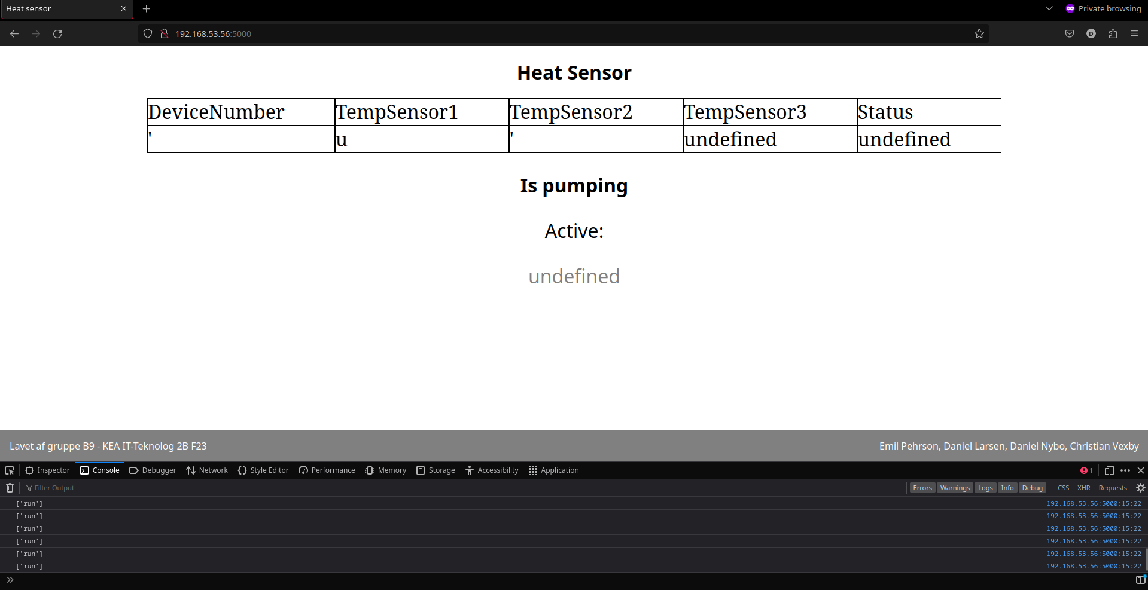

**Resultatet, det var en 50% succes i det at vores løsning kunne sende data'en, men det var den forkerte data, dog vurdere vi kravet fejlet, fordi det ikke er den rigtige data der bliver vist.**

**Test af krav 3**

| **ID**: 3 | **Krav:** Løsningen bør kunne bruge temperaturdata til at tænde eller slukke for en motorventil. | **Prioritet**: 3 |
| --- | --- | --- |
| **Kategori**:  Power | **Accepttest:**  Vand placeres i motorventilens rør  Varmeblæser puster varm luft på den ene temperaturmåler  Kommer vandet igennem ventilen vurderes kravet som gennemført. | **Success** |
| **Diskussion og evt. ønskede ændring af krav:**  Vores test løsning som kan ses i video’en kan flip ventile switchen i pumpen, som gøre at vandet kan løbe igennem eller vandet bliver stoppet. | | |

**Testopstilling**

**Se video i bilagsmappen “bilag/video/DUT”**

**Resultatet, vi vurdere kravet som bestået på baggrund af at løsning kan flippe switchen og vandet kan passere / eller stoppes, fra at løbe i røret.**

**Test af krav 4**

| **ID**: 4 | **Krav:** Løsningen kan styre cirkulationspumpen i et fjernvarmeanlæg. | **Prioritet**: 1 |
| --- | --- | --- |
| **Kategori**:  Power | **Accepttest:**  løsningen sættes fast på ønsket fjernvarmeanlæg  Begynder pumpen at pumpe efter, at temperaturen bliver tilstrækkelig lav på udgangen, så vurderes kravet som bestået. | **ikke testet** |
| **Diskussion og evt. ønskede ændring af krav:**  Vores test løsning blev ikke udføret ved et real fjernvarme miljø, hvilket vil være en del af næste test løsning. | | |

**Testopstilling**

**Ingen under denne test.**

**Resultat, ikke testet**

**Test af krav 5**

| **ID**: 5 | **Krav:** Løsningen skal kunne regne på temperaturændring i ind og ud røret. | **Prioritet**: 1 |
| --- | --- | --- |
| **Kategori**:  kommunikation | **Accepttest:**  Temperatur Dataen hentes fra sensormodulerne og kan vises i en kode editor.  Lommeregner bruges til at se om det stemmer overens med dataen fra hjemmesiden. | **failer** |
| **Diskussion og evt. ønskede ændring af krav:**  Vores løsning modtager data’en men den bliver dog ikke vist på hjemmesiden, så derfor er denne fejlet. | | |

**Resultat, er fejlet fordi vores løsning ikke kunne vise den rigtige data på hjemmesiden.**

**Test af krav 6**

| **ID**: 6 | **Krav:** Løsningen skal kunne passe til flere typer og størrelser af rør. | **Prioritet**: 1 |
| --- | --- | --- |
| **Kategori**:  Power | **Accepttest:**  Hver temperaturmåler sættes fast på rør med forskellige størrelser.  Så rystes det i 10 sekunder, hvis løsningen stadig sidder fast, vurderes kravet som bestået. | **passed** |
| **Diskussion og evt. ønskede ændring af krav:**  **Vores løsning kan på nuværende tidspunkt kun justeres på en akse, til fremtidige test vil det være ønskede, hvis den kunne justeres på begge akser.** | | |

**Testopstilling**



**Resultat, vurderes som bestået da spørgsmålet var kun om den kan justeres ikke om den passer til alle typer rør, dog mere end 2 rør.**

**Test af krav 7**

| **ID**: 7 | **Krav:** Løsningen skal være nem at opsætte | **Prioritet**: 1 |
| --- | --- | --- |
| **Kategori**:  brugsmiljø | **Accepttest:**  En person får 10 minutter til at sætte det op.  Lykkes det uden hjælp, vurderes kravet som bestået. | **passed** |
| **Diskussion og evt. ønskede ændring af krav:**  vores løsning blev testet og den kunne godt sættes op af en person som kan ses i “setup af løsning på rør” i bilagsmappen. | | |

**Testopstilling**

**ingen under denne test.**

**Resultat ikke testet,** Vores test løsning blev ikke testede en ude fra under denne DUT

**Test af krav 8**

| **ID**: 8 | **Krav:** Løsningen skal hente temperaturdata udefra | **Prioritet**: 1 |
| --- | --- | --- |
| **Kategori**:  kommunikation | **Accepttest:**  Løsningen sættes i gang med at hente data i 24 timer.  Dataen checkes hver 8. time om det stemmer overens med DMIs tal fra deres hjemmeside  Er de ens, vurderes kravet som bestået. | **ikke testet** |
| **Diskussion og evt. ønskede ændring af krav:**  Vores test har en kode og moduler til at hente data’en men det blev ikke testede i denne DUT. | | |

**Testopstilling**

**ingen under denne test.**

**Resultat, ikke testet**

**Test af krav 9**

| **ID**: 9 | **Krav:** Løsningen skal kunne styres fra hjemmesiden, og til at styre vandcirkulationen | **Prioritet**: 1 |
| --- | --- | --- |
| **Kategori:** kommunikation og UI | **Accepttest:** Kan knappen på hjemmesiden, skifte fra slukket til åbent, eller omvendt, hvis ja er kravet bestået | **ikke testet** |
| **Diskussion og evt. ønskede ændring af krav:**  Dette krav er for at gøre det nemmere for brugerne når de skal anvende vores løsning | | |

**Testopstilling**

**ingen under denne test.**

**Resultat, ikke testet**

**Test af krav 10**

| **ID**: 10 | **Krav:** Kan løsning garantere konstant sub 35 grader returnere vand hele tiden, uden brugerinteraktion | **Prioritet**: 1 |
| --- | --- | --- |
| **Kategori**:  Brugermiljø | **Accepttest:**  I en testperiode af 2 uger, kan løsningen holdes den returnerede vand temperatur under 35 grader, dette ses på månedlig regning/retur for vandværket. | **ikke testet** |
| **Diskussion og evt. ønskede ændring af krav:**  Til næste test DUT vil det være ønskede at vi evt havde noget data på hvad en fjernvarme anvendes regning så ud så vi kunne kontrollere at vores løsning har haft en effekt. | | |

**Testopstilling**

**ingen i denne test.**

**Resultat, ikke testet**

# 10. Praktisk projektplanlægning og ledelse

*Her beskrives, hvordan projektledelse er anvendt i projektet. Beskrivelse af WBS, Kanban/Scrum og Gantt diagram, samt hvordan det er anvendt i dette projekt.*

*Desuden skal jeres analyser med i dette afsnit, hvis I har lavet analyser, der er relevante for projektledelse.*

*Fx SWOT, risiko- og interessentanalyser, virksomhedsanalyser osv.*

*Underafsnit kan struktureres, som I mener, er relevant for jeres projekt*

## 10.1 WBS

WBS har været en støtte igennem projektet, især med den meget struktureret og hierarkiske måde at gå til opgaver på. Der har flere gange under projektet været snak om hvordan vi skulle prioritere forskellige opgaver og hvad der skulle lægges flere timer i samt hvornår. For at konkludere har WBS været god til at referere tilbage i gennem projektet fra start til slut.

## 10.2 Gantt

Gantt er blevet brugt i projektet til at få et overblik over, hvor lang tid hver ting tager, så sprinterne i scrum bedre kunne planlægges. Produktet tog længere tid end forventet så som en dominoeffekt, så blev alt skubbet lidt, da specielt krav testene blev lavet sent.

## 10.3 Scrum

Igennem projektet har Scrum været en vigtig del af projektet. Især Scrum møderne har været vitale for koordinering og vi har været i stand til at forebygge flere diverse fejl som har været tæt på at ske, men som der blev snakket om på Scrum møderne. Dette kunne for eksempel ses da 2 medlemmer begge havde planlagt at lave SWOT analyse i samme sprint uden at have nævnt det før SCRUM mødet. Derudover har det meget visuelle samt virtuelle element gjort, at online møder har været nemme at følge med i for alle.

## 10.4 Projektanalyse

Til vores to valgte virksomheds analyse metoder har vi valgt SWOT og Business Canvas modellen. Begge modeller har hjulpet med både at sætte tanker i gang vedrørende markedet men samtidig lave research på ukendte vinkler af projektet som har ført til en større indsigt i hvilket slags markedet vi skulle ind på.

### Risikoanalyse

| Hvad kan der ske? | Konsekvens | Sandsynlighed | Risiko Point | Forebyggende | Ansvarlige |
| --- | --- | --- | --- | --- | --- |
| Gruppen ikke laver noget | 5 | 2 | 10 | Vi alle laver noget | Os alle |
| Projektet fejler | 5 | 3 | 15 | Blive ved med at teste indtil det virker | Os alle |
| Koden ikke virker | 4 | 3 | 12 | Troubleshoot koden og få hele gruppen til at se på den | Nybo/os alle |
| Hardware ikke virker/brændt af | 4 | 1 | 4 | Skaffe nye dele | Thisted/  Emil |
| Ressourcemangel | 3 | 2 | 6 | Finde en alternativ løsning | Os alle |
| Sygdom (mildt) | 2 | 4 | 8 | Skrive hvis man er syg og muligvis arbejde hjemme | Os alle |
| Sygdom (høj grad) | 5 | 2 | 10 | Arbejde hjemme | Os alle |
| Vandskade/varmeskade | 5 | 3 | 15 | Sikre at det sidder fast med kun termometret som rør røret | Os alle |
| Trådløs problemer | 5 | 3 | 15 | Troubleshoot | Os alle |

### 

### Interessentanalyse

**Ressourceperson:**

Lead Audio(Søren Mac Larsen): Firmaet vil gerne have en løsning, der kan optimere fjernvarme ved hjælp af IOT sensorer, der kan sættes op og er billigere at implementere end eksisterende muligheder på markedet.

Projektgruppen: Står for udførelse af projektet i samarbejde med firmaet

Fjernvarmeleverandør (HOFOR): Det vil hjælpe med at få den temperatur vand tilbage, som de meget gerne vil have for, at alt i fjernvarmeanlægget kører bedst.

**Grå eminencer**

IT-teknolog vejledere.

**Gidsler**

Fjernvarmekunder: Det er vores potentielle kunder, hvilket vil sige næsten ⅔ dele af danske husstande.

**Eksterne interessenter**

Københavns Kommune: De har en lille indflydelse på projektet og er glade for at infrastrukturen i kommunen bliver forbedret, men det er en meget lille del af deres overordnede mission.

## 

## 

## 10.5 Virksomhedsanalyse

Vi har som virksomhedsanalyser valgt at bruge SWOT til at få en bedre forståelse af markedet siden at der ikke er nogen med speciel erfaring indenfor dette område. Vores business model canvas har hjulpet gruppen til at formulere og kreere en plan over hvordan løsningen skulle lanceres til forbrugere..

### 10.5.1 SWOT

SWOT-analysen er en model der bliver brugt til at analysere virksomhedens styrker, svagheder, muligheder og trusler.

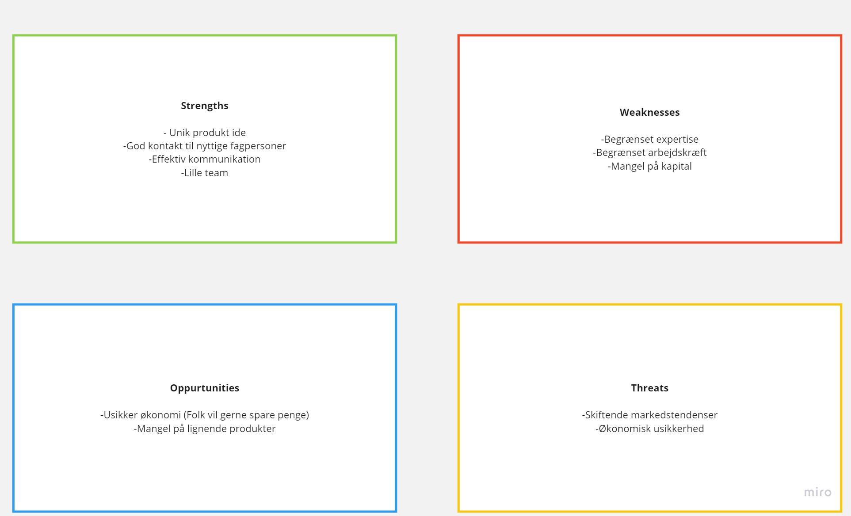

**Strengths**

Efter research samt konsultering med ingeniøren blev der opdaget at de nuværende markedsmuligheder for vores produkt er småt til intet og at markedet at vi har en stor chance for at kunne rykke ind på markedet. Derudover er vi som nævnt tidligere i tæt kontakt med LEAD Audio som vil give os god kontakt til fagpersoner. Vi er et mindre team hvilket gør det nemmere at kommunikere indbyrdes i teamet samt hurtigt at opdatere alle på hvad der skal ske og hvornår det skal ske.

**Weaknesses**

Den begrænsede mængde viden og arbejdserfaring vi har indbyrdes i gruppen indenfor emnet kan sænke hastigheden på projektet, eftersom det ofte kræver konsultation med fagpersoner for at holde os på rette vej. Mængden af arbejdskraft vi kan stable på benene er også begrænset siden gruppen er den størrelse den er, og at der ikke er nogen investeringer eller startkapital endnu.

**Opportunities**

Mulighederne for projektet såvel som løsningen er store, især fordi der endnu ikke er blevet trængt seriøst ind på markedet. Når først der er blevet skabt en løsning og den er kommet ud blandt de første par kunder, er der mulighed for at det bliver udbredt og anbefales til andre som “en støtte” til en bedre økonomi og en måde at spare penge.

**Threats**

Som nævnt tidligere kan skiftende markedstendenser være en fordel, dog kan det være et “tveægget sværd”. Usikkerheden i markedet, især personlig økonomi, kan holde folk fra at bruge penge på ting der ikke er absolut livsnødvendige (Mad, vand, husleje, osv.) hvor vores løsning i sidste ende kunne blive valgt fra. En måde at imødekomme dette er at sikre sig at marketing er gjort rigtigt. Dette vil sige virkelig at vise en potentiel køber, at de kan spare penge og dette ikke bare er en “finurlig gadget” der ikke reelt gør noget for dig. Dette kan gøres ved at få normale mennesker til at teste det og finde ud af hvor der bliver i tvivl, hvorpå der vil blive printet nemme instrukser på indpakningen.

### 

## 

### 10.5.2 Business model canvas

#### Key Partnerships

Listen af partner som hjælper vores projekt og løsning med at være funktionelt, her vil typisk være partnerskaber, og investorer, som gør det muligt for ens projekt at fungere.

herunder ligger:

- Søren Mac Larsen

#### Key Activities

De primære ting/løsninger vi skal bruge for at kunne arbejde bedst muligt, dette gældes også for vores løsning her vil være:

- Velfærden blandt arbejderne.

- Internettet, for at vores løsning kan sende data rundt.

- strømkilde på den foretrukne anvendelse side for vores løsning.

#### Key Resources

Her listes hvilke løsninger som er primære og som vores firma ikke kan overleve uden, og hvordan de udbyder, og fanger en valuta værdi for vores firma.

Derudover beskrives også infrastrukturen, som er opsat omkring vores primære forretningsmuligheder.

her under er:

- Listen af vores primære produkt: En fjernvarme regulator, samt en hjemmeside som samler vores samlede informationer.

- Infrastrukturen over vores projekt, med vores produkt.

- Hvilke ressourcer er uundværlige for vores projekt.

#### Value Propositions

De objekter i vores projekt som skaber værdi for projektets kunder eller anvender.

Her under vil ligge blandt andet:

- Information om fjernvarmevandet, som modtages og sendes tilbage

- En service kan regulere for kunderne deres vand, som udgår fra deres bolig, så de reducerer deres returvarme afgift.

- Velfærds miljøet, mindre nedslidning

- En hjemmeside til samling af alt information til et menneskeligt læseligt niveau

### 

#### Customer Relationships

Forholdet mellem værdi, produktet, og ens kunder. Dette er forholdet man ønsker mellem sine kunder.

her vil være:

- Et professionelt forhold som arbejder professionelt med deres kunder fra firmaet af.  
- En fælles bruger community feedback.

#### Channels

Kanalerne beskriver de router som forbinder vores værdi produkter til vores brugere som anvender vores løsning.

Herunder ligger blandt andet:

- Internettet (hjemmeside)

#### Customer Segments

Folket og firmaerne som opnår en værdi ved vores projekt.

her under vil ligge blandt andet:  
- Fjernvarme ejer

- Fjernvarme anlægget

#### Cost Structure

Den afsluttende del af ens Business Canvas er, at man skal have forståelse for ens infrastruktur over ens projekt, før man kan redegøre for hvad ens udgifter vil være for ens projekt. Cost structure.

her ligger:

- Udgifterne for materiale

- Udgifterne for arbejder

- Udgifterne for evt lovmæssige behov og tilladelse for arbejde i lov beskyttede områder.

#### Revenue Streams

I hvilken forbindelse vores business indsamler en valuta værdi.

- Igennem vores Community, som brugerne anvender vores produkt.

- Reklamer som peger på vores løsning

#### Canvas Figur

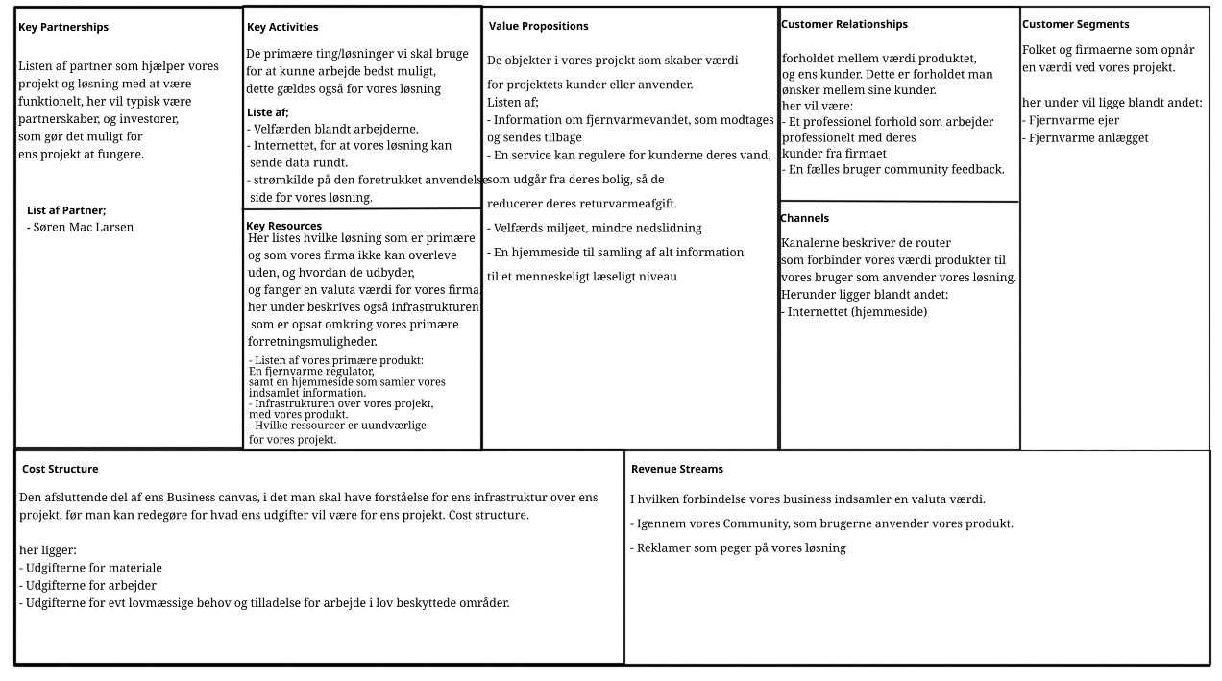

# 11. Konklusion

Fjernvarme er en bæredygtig og fleksibel måde at opvarme huse i byer. Det kører i en cyklus med at varme vand op på en forbrænding typisk og så sende vand ud til huse, der efter at have brugt det varme vand til at opvarme med, bliver så sendt tilbage til forbrændingen, så de kan bruge det igen til at nedkøle eksempelvis affaldsforbrænding, som der sker i København på Amager Ressource Center.

De faktorer, der betyder noget for at fjernvarme fungerer bedst, er at returtemperaturen til fjernvarmeværket bliver nedkølet 30-35 grader celsius. Det giver økonomisk gevinst både for kunden og fjernvarmeværket, da de så kan udnytte deres energi bedre. Ved at regulere flowet af vand gennem fjernvarmeanlægget og husets varmeanlæg, så kan man sørge for at man får nedkølet vandet tilstrækkeligt. For at regulere flow af vand rigtigt, så kræver det at man kender temperaturdata fra vejret, ind- og udgangen af både husets varmeanlæg og fjernvarmeanlægget.

I projektforløbet har vi fået lavet en løsning, som kan sidde på 2 rør, og der måler temperaturen på de 2 rør. I forhold til temperaturen bestemmer man, om der skal være åbent eller lukket for vandet i kredsløbet. Datoen bliver sat op på en hjemmeside. Dette bliver gjort igennem en ESP32, som sidder til to LM35 temperaturmålere. De sender dataen til en Raspberry Pi, som så hoster det på en lokal hjemmeside. Vejret udenfor har vi ikke indsamlet data fra i nuværende stadie.

Vi kan konkludere, at vores løsning kan måle temperatur på ind- og udgang på fjernvarmeanlægget og vise data på hjemmesiden. Det kan også bruges til at åbne og lukke et ventilrelæ. Det opfylder ikke alle krav til at blive sendt ud til fjernvarmekunder, men med videre udvikling vil det være relevant og sparer penge.

# 12. Projektforløbet

Efter at have haft en samtale indbyrdes i gruppen om hvordan kom vi hurtigt til konklusionen at gruppearbejdet havde været effektivt, nemt og haft god kommunikation. Alle i gruppen havde været tilfredse med alles indsats og der havde ikke været nogen problemer mellem gruppemedlemmerne. Gruppen blev også hurtigt enige om at vi havde været knap så gode til at opdatere SCRUM board udenfor de daglige scrum møder. Dette skabte indimellem kort forvirring mellem gruppemedlemmer, som nemt kunne have været undgået. Dog endte det med ikke at have de store følger, eftersom vi var hurtige til at løse misforståelser med effektiv kommunikation.

Noget der kom frem under et af vores senere SCRUM møder var at arbejdsbyrden under programmering var for stor i forhold til vores kompetencer i gruppen. Dette ville sige at under vores planlægning af projektet kom der flere gode ideer frem, dog tog vi ikke projektets varighed samt gruppestørrelse i mente og endte med at blive for entusiastiske om gruppens evne til at fuldføre den projektplan.

# 

# 13. Perspektivering

Produktet har stort potentiale for videreudvikling. Det første, der er vigtigt, er at den skal kunne hente vejrdata, som lykkedes for os, men selve ESP32’en skal kunne bruge den data til at styre ventilen. For at løsningen fungerer bedre på et københavnsk fjernvarmeanlæg, ville det også være en god ide at få sat alle 4 temperaturmålere på til de 2 fjernvarmerør og til husets egne radiatorrør. Med det ville det også være en god ide at skifte LM35 ud med en temperaturmåler, der bruger OneWire protokollen, da det vil spare mange ledninger. Så vil der kun være 3 ledninger på hver temperaturmåler og de kan føres imellem hinanden i stedet for direkte på ESP32’en, hvilket vil spare endnu flere ledninger. En ds18b20 er nok det mest oplagte valg, da den stadig også er billig og præcis nok til formålet.

Færre ledninger vil hjælpe betydeligt, men det vil også være vigtigt at gøre produktet mere præsentabelt ved at gemme print boardet væk. For sikkerhedens skyld er det også vigtigt, at den bliver vandtæt, da produktet kommer til at være i nærkontakt med vandrør, der ikke altid er lige tætte. Her tænkes der specielt, når den sættes op.

Løsningen lige nu er mere et proof of concept, end et reelt brugbart produkt. Ventil motoren, den skal kunne styre, skal være det, der sidder i fjernvarmeanlægget hos private personer. Derfor skal sirai l121b02 ikke bruges i det endelige produkt. Her skal det også opsættes på en måde, så ventilen lukker, når temperaturforskellen er ved at være for lav og omvendt åbner, når vandet er ved at blive for koldt til at opvarme huset. Her skal der helst være 30-35 graders forskel, men det tager tid at varme vand op, så det skal løsningen kunne regne på.

Løsningen skal også kunne styre cirkulationspumpen i husets varmesystem for at optimere varmen i huset endnu mere.

# 

# 14. Litteraturliste

Generel viden om fjernvarme

Senest besøgt d. 27 Maj

<https://www.ctr.dk/vaerd-at-vide/om-fjernvarme/fjernvarmen-i-fremtiden/>

Belæg for projektets eksistens

Senest besøgt d. 26 Maj

<https://www.information.dk/indland/2022/03/energiforsyning-vide-danskernes-energiforbrug>

Elektrisk termer forklaret

Senest besøgt d. 26 Maj

<https://www.familyhandyman.com/article/electrical-terms-explained-watts-volts-amps-ohms-diy/>

Python dokumentation

Senest besøgt d. 2 Juni

<https://docs.micropython.org/en/latest/esp32/quickref.html#pins-and-gpio>

1. <https://www.ctr.dk/vaerd-at-vide/om-fjernvarme/fjernvarmen-i-fremtiden/>
2. <https://www.information.dk/indland/2022/03/energiforsyning-vide-danskernes-energiforbrug>
3. Fra IOT2 rapport gruppe C4
4. Fra IOT2 rapport gruppe C4
5. <https://www.familyhandyman.com/article/electrical-terms-explained-watts-volts-amps-ohms-diy/>
6. forkortes til App
7. <https://docs.micropython.org/en/latest/esp32/quickref.html#pins-and-gpio>